DEMONS WHIP - NOVO - MATERIAL DATA
MATERIAL DATA • Volume 1 de 1

Assets neste volume: 2
Origem: NOVO
Gerado em: 2026-08-17T19:04:22+00:00

NOV-004675 • alpaca  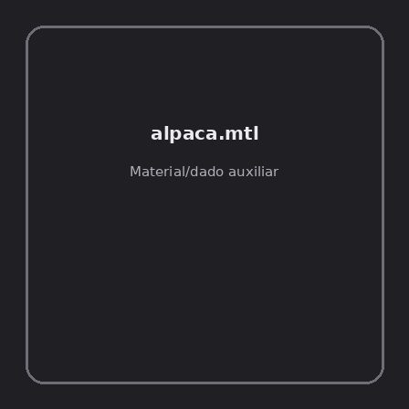  Origem: Asset novo  Pack/Fonte: ps1_alpaca_capybara_byobliviist  Categoria: Material Data / Alpaca Model  Arquivo: alpaca.mtl  Caminho: 00_Packs_Raw/ps1_alpaca_capybara_byobliviist/alpaca_model/alpaca.mtl  Formato: MTL  Tamanho: 598 B  Status técnico: PARTIAL  Licença: MISSING_REVIEW_REQUIRED — sem evidência localizada  Membros no contêiner: N/D  Assets internos detectados: N/D  Alertas: Licença/fonte não localizada automaticamente; revisão legal necessária. | NOV-004671 • capybara  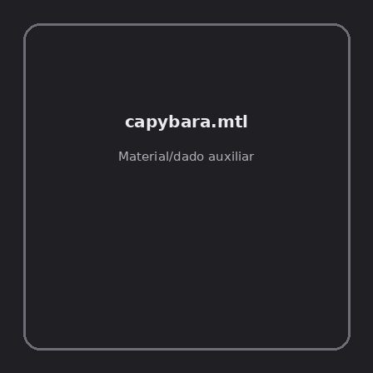  Origem: Asset novo  Pack/Fonte: ps1_alpaca_capybara_byobliviist  Categoria: Material Data / Capybara Model  Arquivo: capybara.mtl  Caminho: 00_Packs_Raw/ps1_alpaca_capybara_byobliviist/capybara_model/capybara.mtl  Formato: MTL  Tamanho: 423 B  Status técnico: PARTIAL  Licença: MISSING_REVIEW_REQUIRED — sem evidência localizada  Membros no contêiner: N/D  Assets internos detectados: N/D  Alertas: Licença/fonte não localizada automaticamente; revisão legal necessária.

